Череповецкий Государственный Университет

Институт Педагогики и Психологии

Кафедра профессионального образования.

Реферат

Тема: «Порошковая металлургия».

Выполнил:

Студент группы 4 ПО-32

Слизнёв Д.И.

Проверила:

Мошинская Р.В.

Череповец 2007 год.

Содержание:

1. Введение
2. История развитие порошковой металлургии
3. Производство порошков
4. Формование порошков.
5. Спекание порошковых материалов
6. Свойства и области применения порошковых материалов
7. Заключение.
8. Литература

Введение.

Производство деталей из металлических порошков относится к отрасли техники, называемой металлокерамикой или порошковой металлургией. Метод порошковой металлургии позволяет получить материалы и детали, обладающие высокой жаропрочностью, износостойкостью, твёрдостью, заданными стабильными магнитными свойствами. При этом порошковая металлургия позволяет получать большую экономию металла и значительно снижать себестоимость изделий.

Порошковая металлургия позволяет получать металлокерамические материалы с особыми физико-химическими, механическими и технологическими свойствами, которые невозможно получить методами литья, обработки давлением.

Однако многие металлокерамические материалы и детали имеют низкие механические свойства (пластичность и ударную вязкость). Кроме того, в ряде случаев стоимость металлических порошков значительно превышает стоимость литых металлов.

Развитие порошковой металлургии обусловлено главным образом тем, что её технологические операции сравнительно просты, а достигаемый с их помощью эффект во многих случаях оказывается поразительным. Только порошковая металлургия позволила преодолеть трудности, возникшие при производстве изделий из тугоплавких (температура плавления 2000 °С и выше) металлов, получать сплавы из металлов с резко различающими температурами плавления, изготавливать материалы из металлов и неметаллов или из нескольких слоёв разнородных компонентов, производить фильтрующие материалы с равномерной объёмной пористостью и успешно решать другие задачи.

История развития порошковой металлургии.

Русские учёные Пётр Григорьевич Соболевский (1782 – 1841 гг.) и Василий Васильевич Любарский (1795 – 1854 гг.), 26 мая 1826 г. изготовили первые промышленные изделия, применив прессование и спекание платинового порошка.

Организовав выпуск платиновых монет, тиглей и других изделий, П.Г. Соболевский и В.В. Любарский на три года опередили англичанина Волластана, предложившего в 1829 г. аналогичный способ получения компактной платины.

Начало ХХ в. ознаменовалось бурным развитием электротехники, потребовавшей материалы (такие как проволока, из вольфрама и молибдена, медно-графитовые щётки и др.), которые нельзя было, изготовит обычными для того времени методами. Порошковая металлургия с успехом преодолела возникшие трудности, а затем появились спечённые магнитные и контактные материалы, самосмазывающиеся подшипники, твёрдые сплавы и т.д.

В 1918 г. на втором заседании Горного Совета при ВСНХ рассматривался вопрос о добыче вольфрама и молибдена, а при Главхиме ВСНХ была организована Комиссия по редким металлам, превратившаяся в 1921 г. в «Бюрэль» - Научно-техническое бюро по промышленному применению редких элементов. Исследования в этом бюро послужили основой создания в СССР с применением методов порошковой металлургии промышленного производства тугоплавких металлов, твёрдых сплавов и тугоплавких соединений редких металлов. Освоение технологии изготовления различных порошков дало толчок развитию работ в области производства спечённых изделий конструкционного назначения. Помимо технологических разработок были проведены обширные исследования в области создания научных основ порошкового металловедения и порошковой металлургии.

В 70-е годы в СССР имелось несколько сот научных организаций и специализированных производств, активно участвующих в развитии порошковой металлургии. Среди них крупнейшими являются Центральный научно-исследовательский институт чёрной металлургии (ЦНИИчермет), Всесоюзный научно-исследовательский институт электромеханики (ВНИИЭМ), Всесоюзный научно-исследовательский и проектный институт тугоплавких металлов и твёрдых сплавов (ВНИИТС) и др.

Производство порошков.

Сущность порошковой металлургии заключается в производстве порошков и изготовлении из них изделий, покрытий или материалов многофункционального назначения по безотходной технологии. Порошки получают из металлического и неметаллического сырья, а также вторичного сырья машиностроительного и металлургического производства. Технологический процесс производства и обработки изделий и материалов методами порошковой металлургии включает получение порошков, их формование в заготовки, спекание (температурную обработку) и при необходимости окончательную обработку (доводку, калибровку, уплотняющее обжатие, термообработку).

Способы производства порошков подразделяют на механические (без изменения химического состава исходных материалов), физико-химические и комбинированные.

*Механический метод* подразумевает механическое измельчение компактных материалов, осуществляющееся путём дробления, размола или истирания в специальных агрегатах-мельницах (вихревых, планетарных, центробежных, шаровых, вибрационных, вращающихся и т.д.).

*Физико-химические методы* получения металлических порошков. Соединения галогениды металлов, которые восстанавливаются либо водородом, либо активными металлами (натрий и магний). Механизм восстановления большинства твердых соединений газообразными восстановителями основывается на адсорбционно-автокаталитической теории.

Восстановители*,* используемые при восстановлении порошков.

Восстановителями служат газы (водород, оксид углерода, диссоциированный аммиак, природный конвертируемый, водяной, коксовый или доменный газы), твердый углерод (кокс, древесный уголь, сажа) и металлы. Выбор восстановителя зависит не только от термодинамических оценок, но и от летучести, которая должна быть минимальной, так как иначе процесс нужно вести при повышенном давлении за счет аргона или других инертных газов.

Железный порошок *-* основа многотоннажной ПМ. Существуют методы получение порошков из FeCl 2. Восстановленный водородом железный порошок имеет высокую чистоту и стоимость.

Восстановление оксидом углерода проводится при температурах выше 1000 °С на основе адсорбционно - каталитического механизма. Восстановление твердым углеродом происходит при 900-1000°С.

Содовый методприменяется для получения порошка повышенной чистоты. В шихту добавляют 10 - 20% соды, с которой при восстановлении взаимодействуют примеси, образуя растворимые в воде натриевые алюминаты.

Комбинированный процессвключает в себя восстановление магнием, а после отмывки - кальцием, расход которого снижается в два раза. Восстановление гидридом кальция получают порошок титана и его гидрида. Восстановление хлорида титана натрием. Хлорид титана получают хлорированием концентрата руд, очисткой и фракционной дистилляцией. Восстановление хлорида титана магнием наиболее экономичный способ. Реакция происходит при 800 - 900°С. Стальной герметичный аппарат заполняют слитками магния, откачивают воздух, заполняют аргоном, плавят магний, сверху подают лимитированное количество хлорида титана, чтобы не было перегрева.

Восстановление из растворов, газообразных соединений и в плазме*.* Из растворов соединений Ni, Си, Со металлы вытесняют водородом в автоклавах. Сдвигать потенциал водорода в отрицательную сторону можно, повышая рН или увеличивая давление водорода. Эффективнее изменять рН, повышение, которого на единицу эквивалентно изменению давления водорода в 100 раз. Термические расчеты показывают, указанные металлы можно осадить уже при 25°С и *0,1*МПа*.* Восстановление газообразных соединений водородом осуществляется в кипящем слое из галогенидов вольфрама, рения, молибдена, ниобия и титана. Получение высокодисперсных порошков в плазме перспективно для металлов, карбидов, нитридов и др. Восстановители *-* водород или продукты плазменной конверсии с высокой температурой и без окислителей. Оксид никеля восстанавливают в струе Аг – Н2 или Аг - СО, причем содержание водорода близко к стехиометрическому, а теплообмен и плазмообразование происходят за счет аргона. Реакция лимитируется диссоциацией NiO, полное его восстановление достигается при 7000°С.

Физико-химические основы получения порошков электролизом.Процесс представляет собой своеобразное восстановление: передача электронов к металлу с одновременной перестройкой структуры происходит не с помощью восстановителей, а за счет электрической энергии. Способ универсален, обеспечивает высокую чистоту порошков. Электролиз - один из самых сложных физико-химических процессов производства порошков. Процесс заключается в разложении водных растворов соединений выделяемого материала. Наличие хлора или фтора на аноде заставляет принимать меры по предотвращению его взаимодействия с электролитом и порошком. Электролит от порошков отделяется отгонкой нагреванием или центрифугированием и отмывкой.

Электролиз водных растворов*.* Способ для получения порошков меди, серебра, железа, никеля, кобальта, олова и др. Никель, цинк, кобальт образуют равномерные плотные мелкозернистые осадки независимо от природы электролита. Серебро или кадмий растут в виде отдельно сильно разветвляющихся кристаллов при электролизе простых солей, из раствора цианистых солей они выделяются в виде ровного гладкого слоя.

Получение медного, никелевого, железного порошка.Медный порошок получают из раствора сернокислой меди, он имеет высокую чистоту и регулируемую дисперсность. Никелевый порошок получают электролизом аммиачных растворов хлорно - кислого никеля. Особенности получения железного порошка связаны с тем, что в ряду напряжений железо располагается левее водорода, поэтому последний выделяется вместе с водородом, ухудшая выход по току и качества порошка.

Формование порошков.

Формование – это технологическая операция получения изделия или заготовки заданной формы, размеров и плотности обжатием сыпучих материалов (порошков). Уплотнение порошка осуществляется прессованием в металлических пресс-формах или эластичных оболочках, прокаткой, шликерным литьём суспензии и другими методами. Способ подготовки порошков к формованию выбирают исходя из технологических характеристик порошка, метода формования и последующей термообработки (спекания), требуемых свойств в условиях эксплуатации.

Для металлических порошков основными подготовительными операциями являются отжиг, просеивание по фракциям и смешивание. Отжиг проводят для повышения пластичности и прессуемости порошков в защитной среде при температуре (0,4…0,6) Тпл метала. Например, медный порошок отжигают в потоке восстановительного газа при 350…400 0С, а железный – окислительного при 650…750 0С. Порошки разделяют на фракции по величине частиц с использованием вибросит. Разделение производят также с помощью воздушных сепараторов и седиментации (разделения жидких смесей). Приготовление однородной по объёму механической смеси осуществляют путём смешивания порошков в специальных смесителях. Для получения легированных частиц порошка проводят размол смеси порошков основы и легирующих добавок в размольных агрегатах.

Прессование порошков в металлической пресс-форме под давлением сжатия приводит к уменьшению объёма порошка в результате перераспределения частиц, заполнение пустот и пластической деформации. Прессование не сопровождается полным устранением пор. Плотность полученной детали – прессовки по объёму неравномерна, что обусловлено неравномерностью давления, различием физико-механических свойств частиц (формы, размера, твёрдости, насыпной плотности), наличием внешнего трения частиц порошка о стенки пресс-формы, межчастичным трением, наличием бокового давления. На стенки пресс-формы передаётся значительно меньшее боковое давление, чем в направлении прессования, что обусловлено трением между частицами, заклиниванием их, что затрудняет их перемещение в стороны. После снятия давления, а также при выпрессовке брикета из пресс-формы размеры прессовки увеличиваются (явление упругого последействия). Для повышения и более равномерного распределения плотности прессовки по высоте используют смазку стенок матрицы пресс-формы, что уменьшает коэффициент внешнего и межчастичного трения. Равномерность распределения плотности увеличивается при двухстороннем прессовании верхним и нижним пуансонами (рис. 1) и всестороннем сжатии (прессованием в эластичной или деформируемой оболочке).

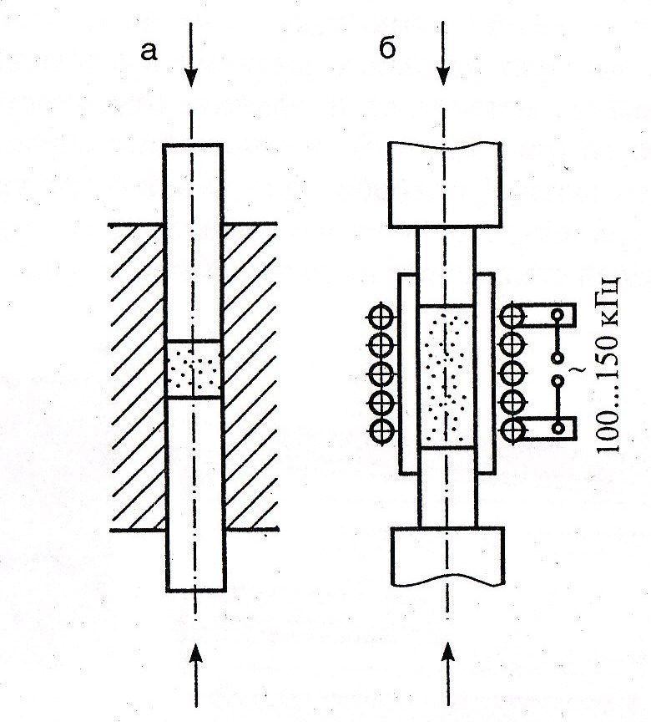

Рис. 1. Схема двухстороннего прессования порошковых материалов:

а – без нагрева, б – с нагревом

Использование вибрации при прессовании повышает плотность прессовки. Импульсные методы формования применяют для труднопрессуемых порошков или если необходимо получить особые свойства материала.

Формование порошка также осуществляют в гидро- и газостатах (изостатическое), прокаткой, на гидродинамических машинах и с использованием взрывчатых веществ (импульсное), на вибрационных установках (вибрационное), продавливанием через отверстие в инструменте (экструзия или мундштучное прессование), заливкой в формы – шликерное литьё, при котором в форму заливают суспензию, содержащую порошок и жидкую связку, и др.

Изостатическое формование осуществляют в условиях всестороннего сжатия, что обеспечивает не только равномерную плотность, но и устраняет анизотропию свойств (рис. 2).

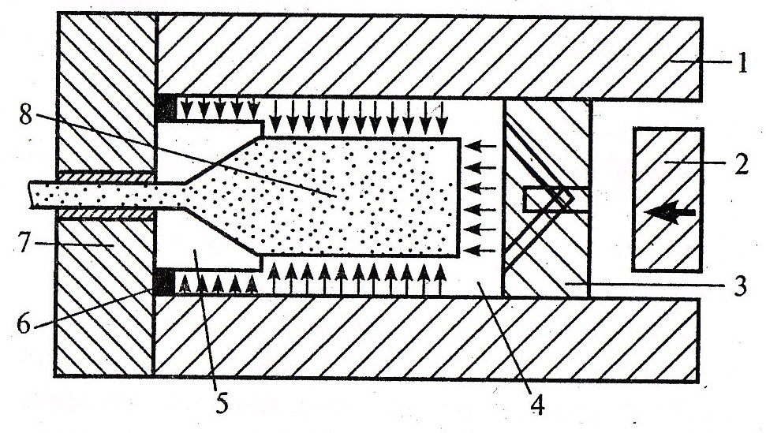

Рис. 2. Система изостатического формования:

1 – рабочий цилиндр; 2 – пуансон; 3 – пресс-шайба;

4 – рабочая жидкость; 5 – матрица; 6 – уплотнитель;

7 – матрицедержатель; 8 – контейнер с материалом

Прокатку порошков применяют для изготовления заготовок из конструкционных, электротехнических, фрикционных и антифрикционных, пористых (фильтрующих) материалов (рис. 3).

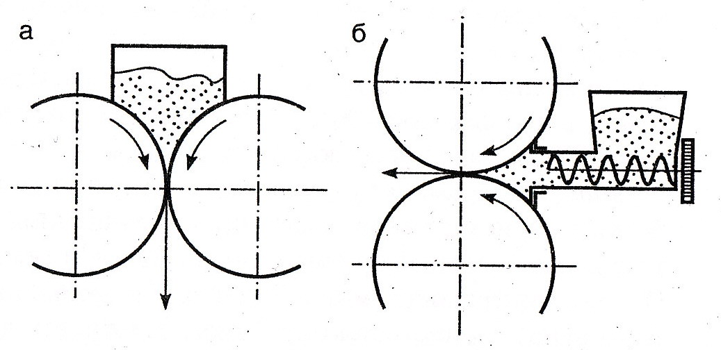

Рис. 3. Схема прокатки с вертикальной (а) и

горизонтальной (б) шнековой подачей порошка

Для получения изделий сложной формы используют шликерное литьё. После заполнения формы жидкая составляющая шликера удаляется нагревом.

Спекание порошковых материалов.

Вид термической обработки, позволяющий получить конечные свойства материала и изделия, называется спеканием. Оно заключается в нагреве и выдержке сформованного изделия (заготовки) при температуре ниже точки плавления основного компонента. Для многокомпонентных систем различают твёрдофазное и жидкофазное спекание.

Твёрдофазное спекание сопровождается возникновением и развитием связей между частицами, образованием и ростом контактов (шеек), закрытием сквозной пористости, укрупнением и сфероидизацией пор, уплотнением заготовки за счёт усадки (рис. 4, а). В процессе спекания происходит массоперенос вещества через газовую фазу за счёт поверхностной и объёмной диффузии, вязкого течения, течения, вызванного внешними нагрузками (спекание под давлением). При спекании наблюдается также рекристаллизация (рост одних зёрен за счёт других той же фазы). Уплотнение при нагреве в основном происходит за счёт объёмной деформации частиц, осуществляемой путём объёмной самодиффузии атомов.

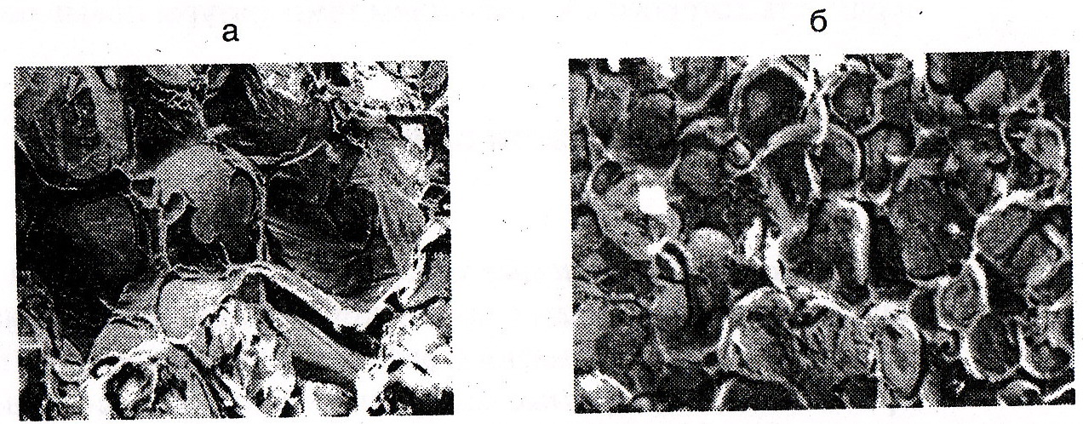

Рис. 4. Поверхности излома спечённых порошковых материалов (а) и образование межпластинчатого контакта в условиях жидкофазного спекания (б)

Жидкофазное спекание протекает в присутствии жидкой фазы легкоплавкого компонента, которая хорошо смачивает твёрдую фазу, улучшает сцепление между частицами, увеличивает скорость диффузии компонентов, облегчает перемещение частиц друг относительно друга. Плохая смачиваемость препятствует уплотнению. Твёрдая фаза в зоне контакта может растворяться в жидкой, интенсифицируя процессы массопереноса (рис. 4, б). Различают системы с нерастворимыми компонентами, с ограниченной растворимостью и со значительной взаимной растворимостью компонентов. Жидкофазное спекание таких систем имеет свои особенности, связанные с преобладанием одной из стадий:

* вязкое течение жидкости – перегруппировка частиц;
* растворение – осаждение; образование жёсткого скелета.

Совмещение процесса прессования и спекания наблюдается при горячем прессовании, которое производится при температуре (0,5…0,9)Тпл основного компонента. Высокая температура прессования позволяет снизить в несколько десятков раз давление прессования. Время выдержки составляет от 15…30 мин до нескольких часов. Горячее прессование применяют для труднопрессуемых порошков с целью получения высоких физико-механических свойств. Горячепрессованные детали имеют мелкозернистую структуру. Пресс-форму, в которой осуществляют горячее прессование, изготавливают из жаропрочных материалов, а при прессовании тугоплавких соединений – из графита, прочность которого с увеличением температуры повышается.

Свойства и области применения порошковых материалов.

Антифрикционные пористые материалы изготавливают на основе порошков железа или меди с пропиткой жидкой смазкой (маслом) или с добавками твёрдой смазки (графит, свинец, дисульфид молибдена, сернистый цинк). Данные материалы обладают высокими триботехническими свойствами, хорошей прирабатываемостью, высокой теплопроводностью, достаточной вязкостью при ударной нагрузке, обеспечивают низкий коэффициент трения.

К фрикционным относят материалы с высоким коэффициентом трения. Они обладают высокой фрикционной теплостойкостью и коррозионной стойкостью. Их изготавливают на основе меди или железа с металлическими и неметаллическими компонентами для деталей, работающих в масле (75%) и при сухом трении. Фрикционные изделия состоят из стальной основы и фрикционных накладок, которые припекаются к основе под давлением.

Электротехнические материалы подразделяются на электроконтактные (металлические, металлографитовые, металлооксидные и металлокарбидные), магнитомягкие (железоникелевые сплавы, сплавы железа с кремнием и алюминием или хромом и алюминием), магнитотвёрдые (сплавы на основе Fe–Al–Ni(Co), называемые альни, альнико, магнико), магнитодиэлектрики (карбонильное железо, пермаллой, альсифер), ферриты (Fe3О4 с добавками NiO, MgO, MnO, ZnO).

Аморфные материалы, получаемые быстрым (со скоростью 105 …106 0С/с) охлаждением расплава (Fe40N40P10B8O), являются новым классом магнитных материалов, из которых изготавливают магнитные экраны, трансформаторы и электродные приборы.

Спечённые конструкционные материалы изготавливаются на основе конструкционной стали (углеродистой, меднистой, кремнистой, молибденовой, хромомолибденовой), титановых и алюминиевых сплавов.

Повышение твёрдости обрабатываемых заготовок потребовало расширения диапазона используемых режущих материалов от твёрдых сплавов, минералокерамических материалов до искусственных алмазов и других сверхтвёрдых материалов, получаемых методами порошковой металлургии.

Твёрдые сплавы используют в режущих и контрольно-измерительных инструментах, рабочих вставках фильер при волочении, матрицах и пуансонах при штамповке и прессовании. В машиностроении и приборостроении широко применяют армированные твёрдыми сплавами детали. Например, в текстильной промышленности применяют твёрдые сплавы для направляющих колец и других трущихся деталей; в порошковой металлургии твёрдые сплавы используют для размольных тел и прессового инструмента.

Минералокерамику применяют для получистовой и чистовой обработки резанием чугунов, закалённых и улучшенных сталей, цветных и тугоплавких сплавов при высоких (до 800 м/мин) скоростях резания. Основу минералокерамики составляет - модификация Al2O3 (электрокорунд) зернистостью до 1 мкм. Плотность кермета (керамики с металлической связкой) составляет 3,96 г/см3 , твёрдость – HRA до 92 единиц. Оксидокарбидная керамика имеет плотность 4,2 … 4,6 г/см3  и твёрдость – HRA 92 … 94 единицы.



Эрозионно-стойкие и потеющие материалы обладают комплексом свойств, которые невозможно получить в сплавах. Они изготавливаются на основе тугоплавких металлов или углерода в виде композиций.

Например, путём пропитки вольфрамового или углеродного каркасов жидкой медью или серебром. Детали из такого материала работают в двигателях при температуре свыше 2500 0С. Во время работы медь (серебро) испаряется, что понижает тепловой поток и улучшает условия работы вольфрамового или углеродного каркасов.

Заключение.

Итак, изучив порошковую металлургию можно сделать вывод, что технология получения металлокерамических материалов и деталей состоит из ряда последовательных операций: получение металлических порошков, формование, спекание.

Совокупность основных и дополнительных технологических операций (резание, сверление, шлифование, калибрование и др.) позволяет решать с помощью порошковой металлургии две задачи:

1. Изготавливать материалы и изделия с особыми составами, структурой и свойствами, которые недостижимы другими методами производства;
2. Изготавливать материалы и изделия с обычными составами, структурой и свойствами, но при значительно более выгодных экономических показателях производства.

Список литературы:

1. Технология конструкционных материалов: учебник/ О.С. Комаров, В.Н. Ковалевский, А.С. Чаус и др.; под общей редакцией О.С. Комарова. - Мн.: Новое знание, 2005. – 560 с.
2. Технология металлов. Кнорозов Б.В., Усова Л.Ф., Третьяков А.В., Арутюнова И.А., Шабашов С.П., Ефремов В.К., «Металлургия», 1974. 648 с.
3. Знакомьтесь – порошковая металлургия. Либенсон Г.А. М., «Металлургия», 1976. 56 с.